MANUAL DO USUÁRIO – OTSS PARATY
- Instalando Microsoft Teams no computador.

  - Uma vez logado no e-mail institucional, clique no botão no canto superior esquerdo. Ele é identificado como “INICIALIZADOR DE APLICATIVO”
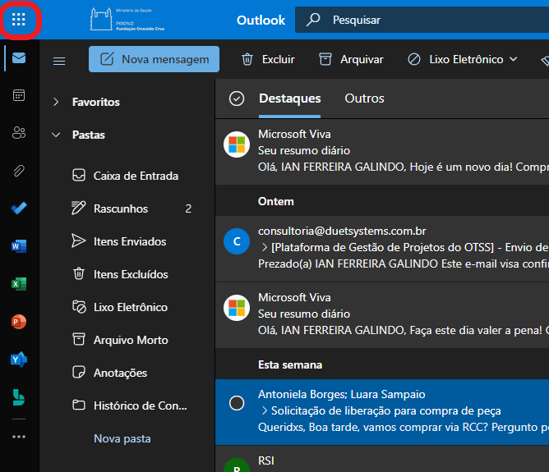

  - Em seguida, clique no ícone do “TEAMS”
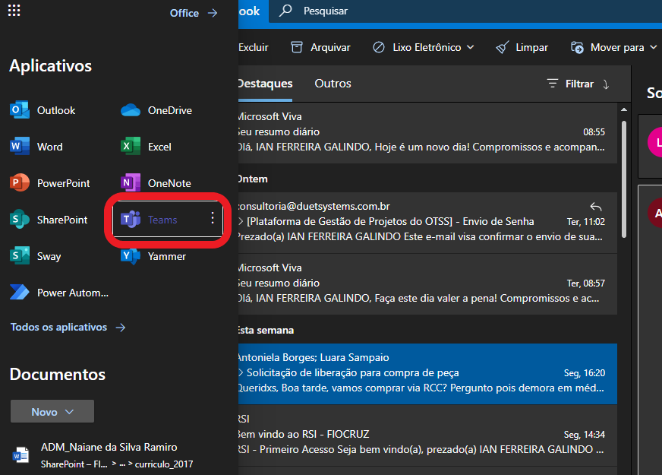

  - Você será direcionado para a pagina do Microsoft Teams online. Já é possível utilizar a plataforma de forma online, mas é recomendado instalar o Teams no computador para melhorar a experiencia de uso.
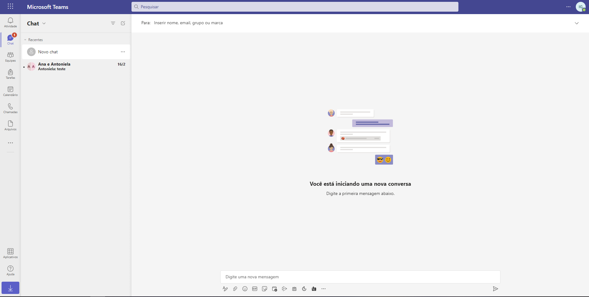

  - No canto inferior esquerdo, clique no botão identificado com uma seta para baixo.
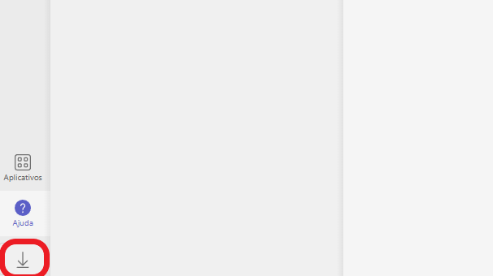

  - Aguarde o download e em seguida execute o arquivo de instalação do Microsoft Teams.
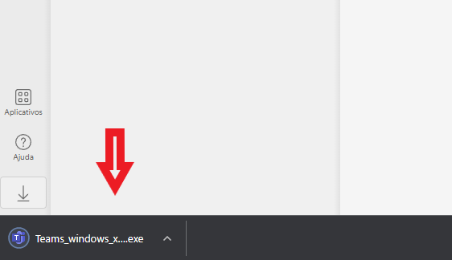

  - Uma janela irá abrir e a instalação será automática.

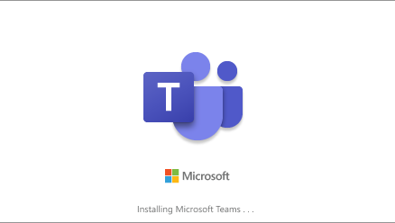

  - Efetue o login usando as suas credenciais do e-mail institucional e clique em avançar.
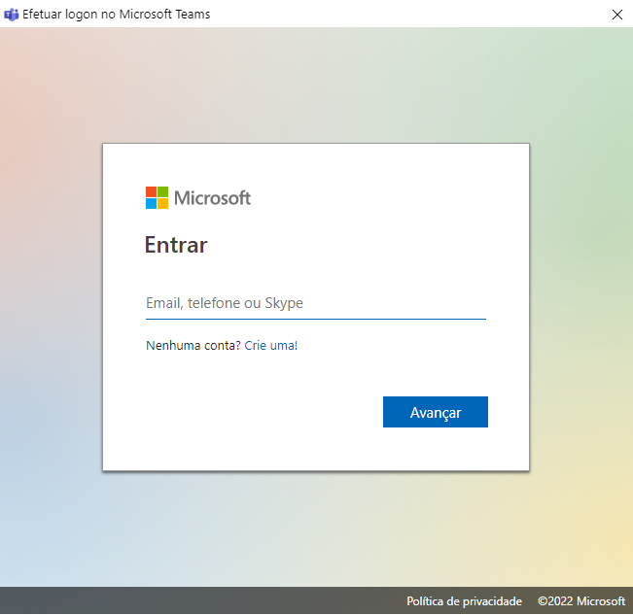

  - Em seguida, complete o login com sua senha do e-mail institucional.
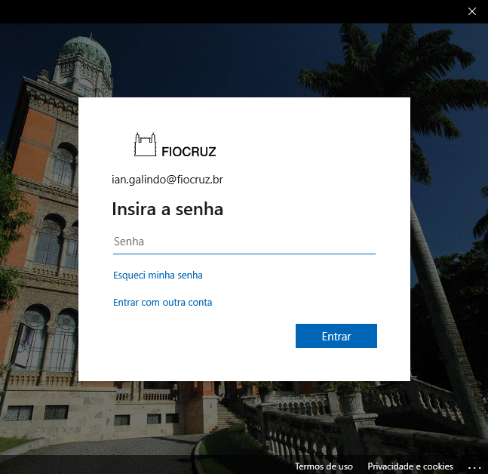

  - Por fim, clique em “OK” para finalizar o login.
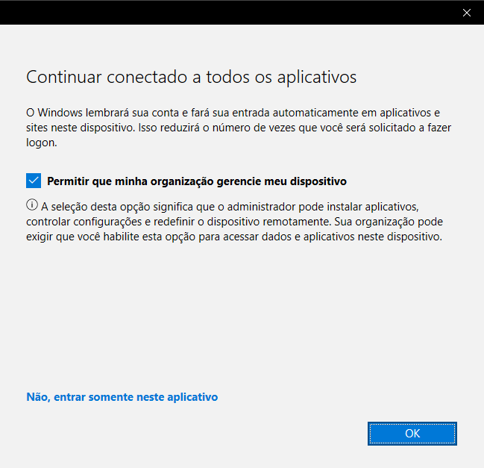

  - Pronto, você já esta logado no Microsoft Teams usando o aplicativo no computador

- Criar Reunião

  - Uma vez logado no Microsoft Teams, clique em calendário.
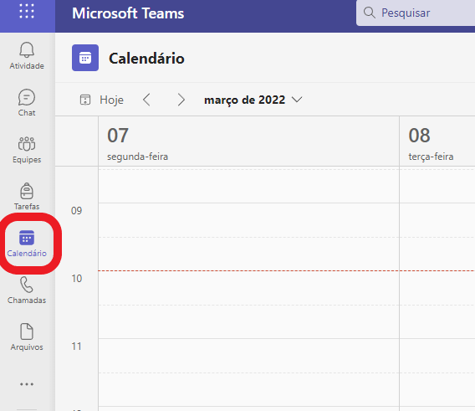

  - Em seguida, clique em “NOVA REUNIÃO”.
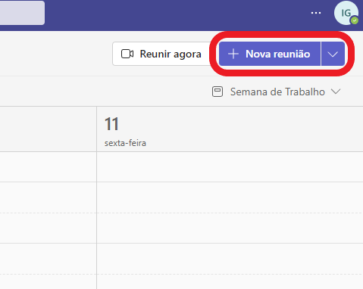

  - Preencha as informações da reunião e clique em salvar.
Ao adicionar participantes na reunião, não limita outras pessoas de participarem da reunião mas quem não for adicionado na criação da reunião não receberá o convite automático por e-mail e não ficará marcado em sua agenda a reunião criada. O criador da reunião deverá compartilha o link posteriormente para quem for necessário.

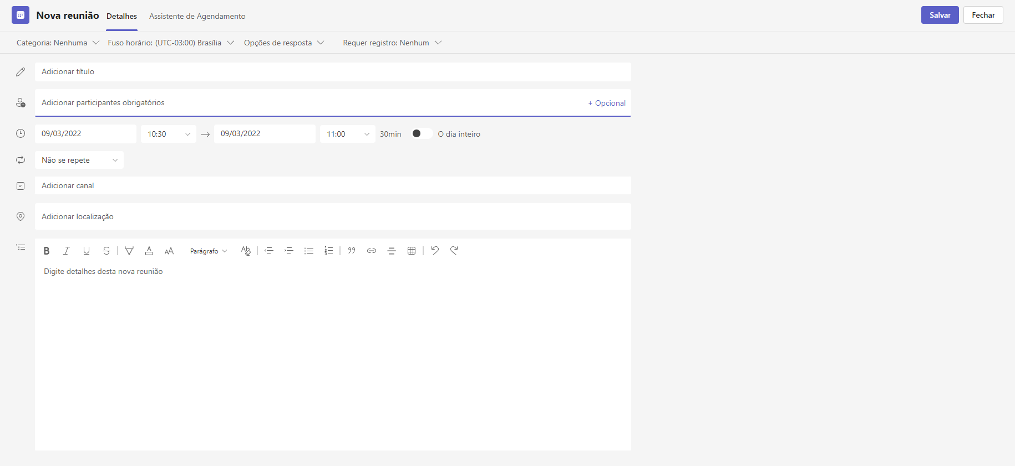

- Compartilhar convite após iniciar a reunião.

  - Uma vez, dentro da reunião clique no botão “MOSTRAR PESSOAS”
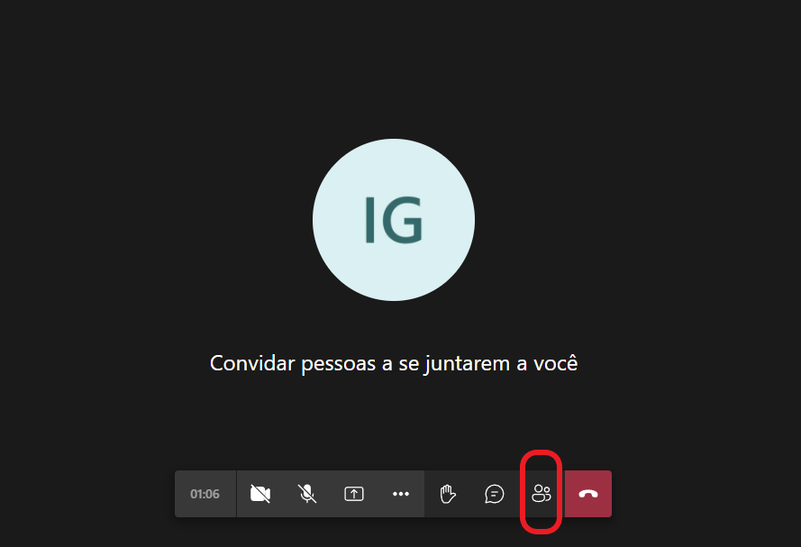

  - Em seguida, procure um participante no campo “CONVIDAR ALGUÉM” (só será possível encontrar participantes neste que possuírem o e-mail institucional) ou clique no botão “COMPARTILHAR CONVITE” e copie e compartilhe o link para novos participantes (com este método é possível convidar pessoas que não possuem o e-mail institucional).
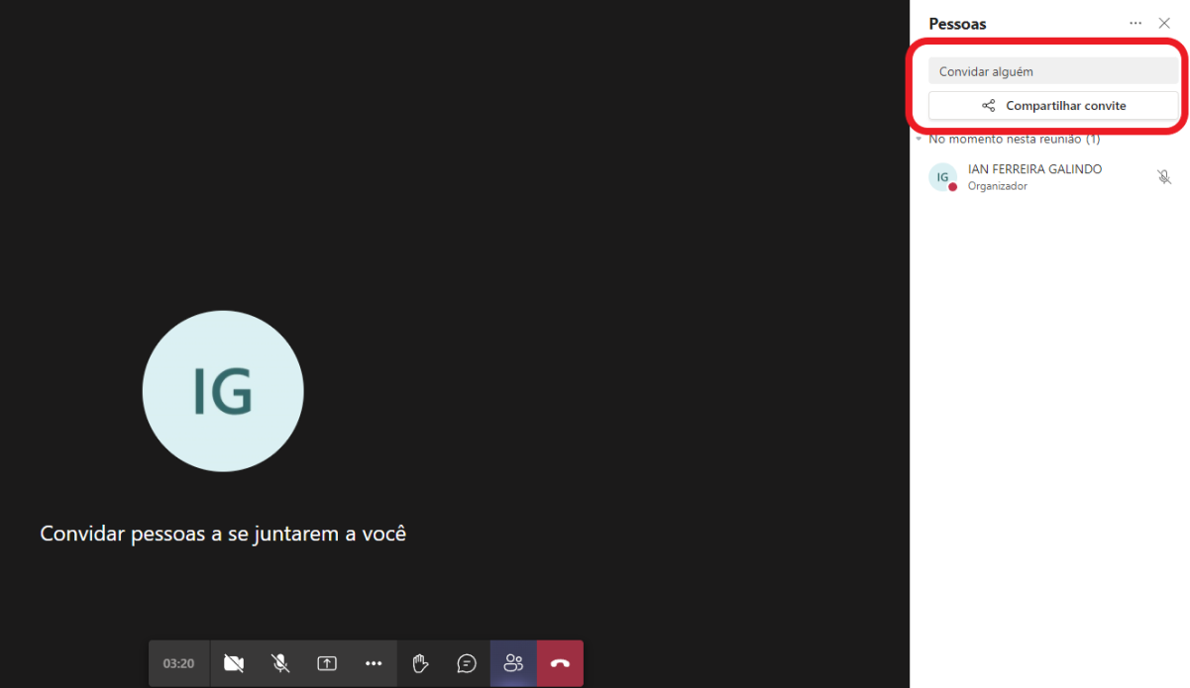

- Alterar e configurar dispositivos de uso (Microfone, Alto Falante e Webcam).

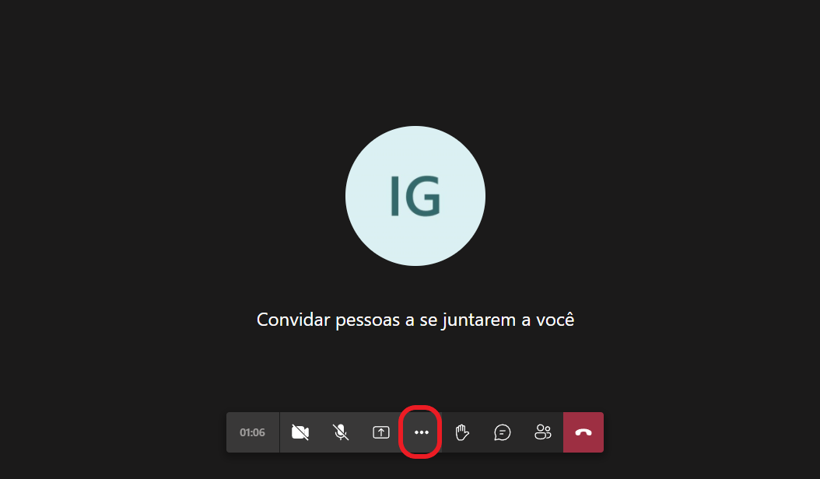
  - Uma vez dentro da reunião, clique no botão “•••”, identificado como “MAIS OPÇÕES”.

  - Em seguida, clique em “MOSTRAR CONFIGURAÇÕES DE DISPOSITIVO”.
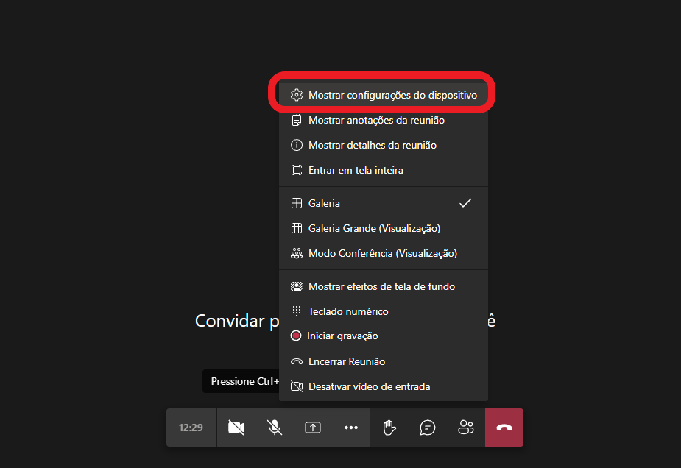

  - No canto direito da tela, irá apresentar os dispositivos em uso e, se houver, outras opções de dispositivos.

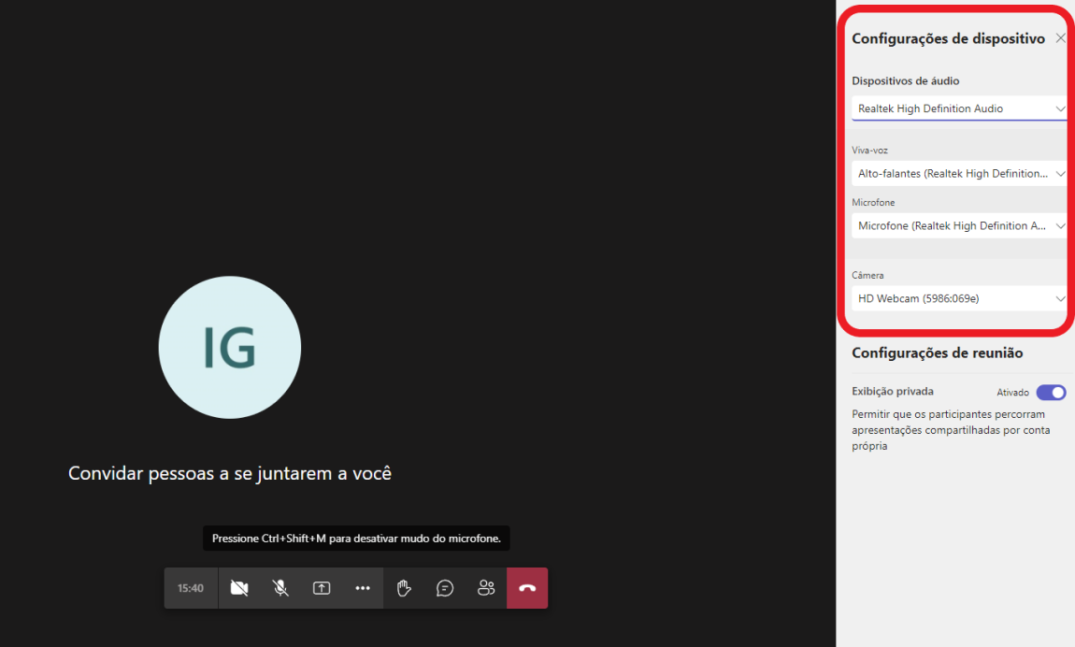

- Gravar Reunião.

  - Uma vez dentro da reunião, clique no botão “•••”, identificado como “MAIS OPÇÕES”.

  - Em seguida, clique em “GRAVAR REUNIÃO”.
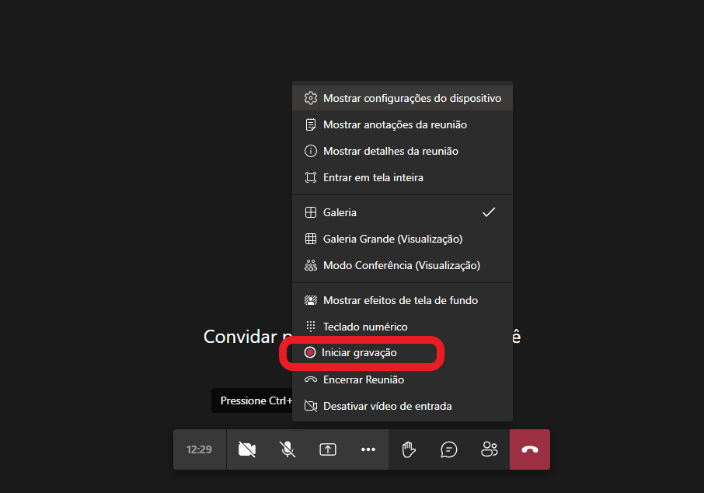

  - Caso queira interromper a gravação, basta seguir o mesmo caminho e clicar em “PARAR GRAVAÇÃO”.

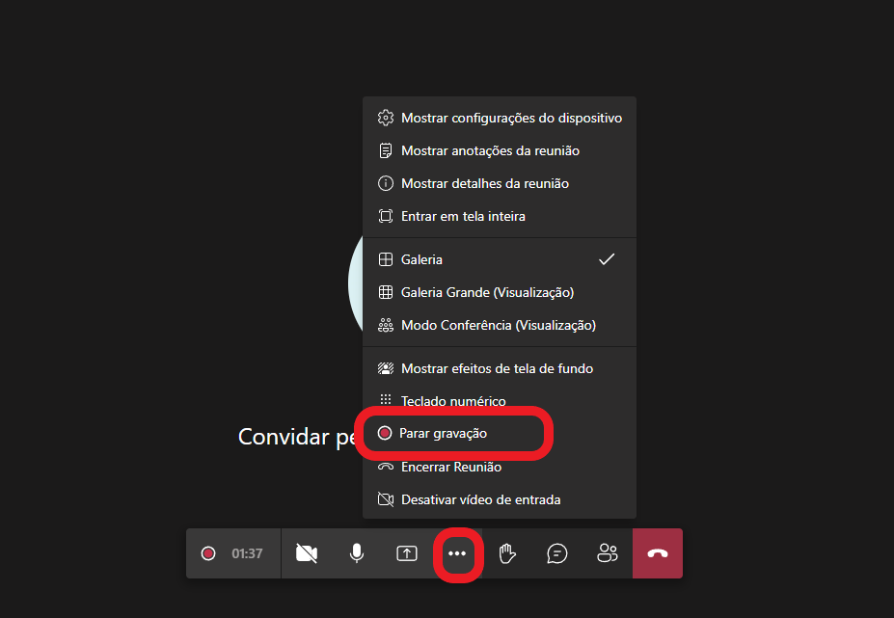

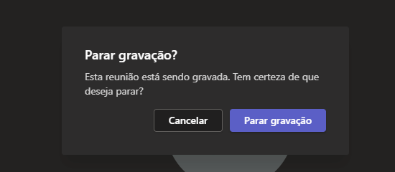

- Compartilhar conteúdo.

  - Clique no botão identificado com uma seta para cima.
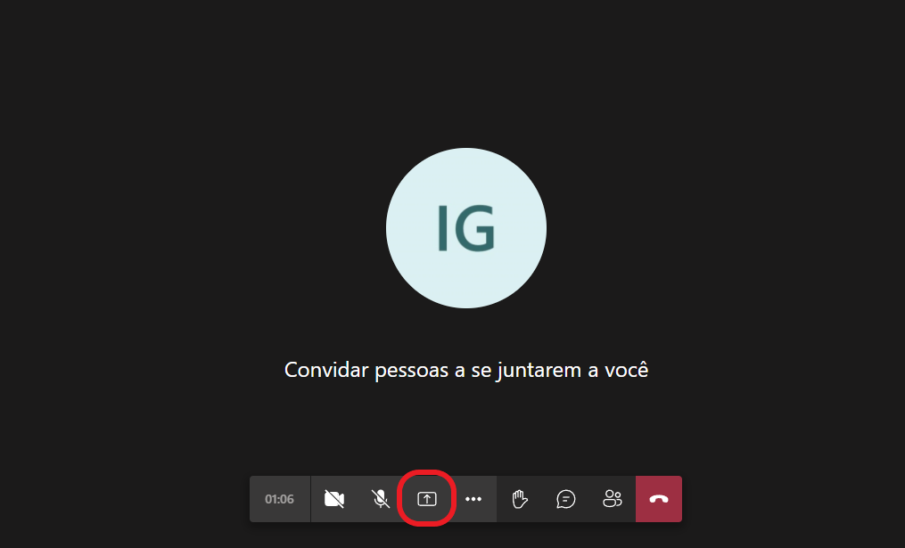

  - Em seguida, clique em “ÁREA DE TRABALHO / JANELA”.

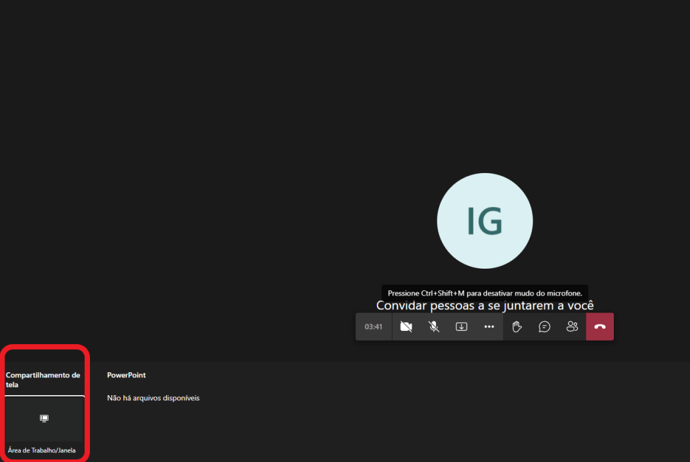

  - Você terá a opção de compartilhar sua Tela, uma janela aberta na sua área de trabalho ou uma guia do seu navegador caso você esteja usando o Microsoft Teams no próprio navegador.

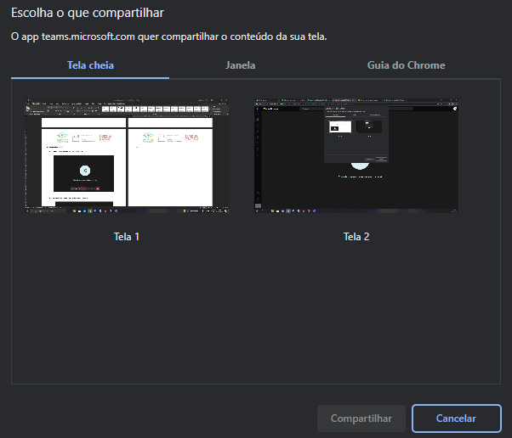

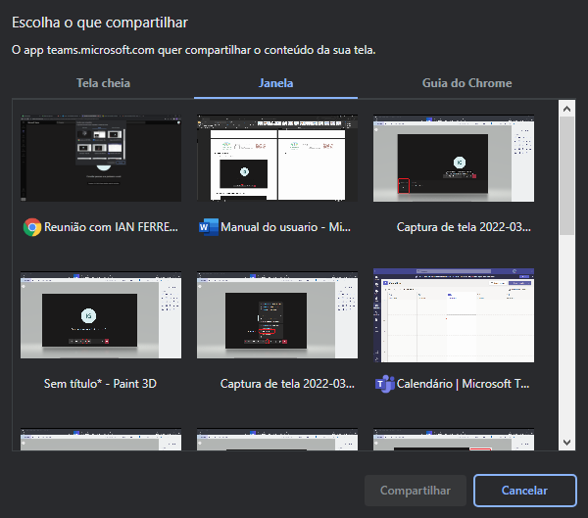

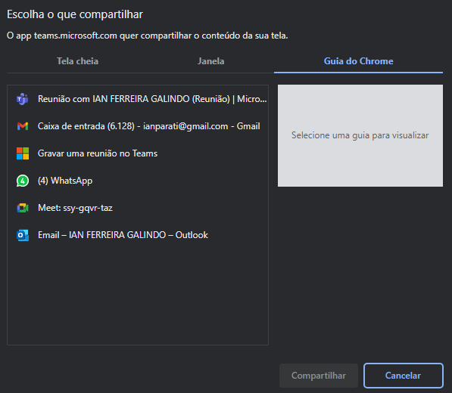

- Criar equipe de trabalho

- Diferença do Microsoft Teams no navegador e instalado no computador.

  - Microsoft Teams no navegador
    - Os botões de ações ficam localizados na parte inferior da tela.

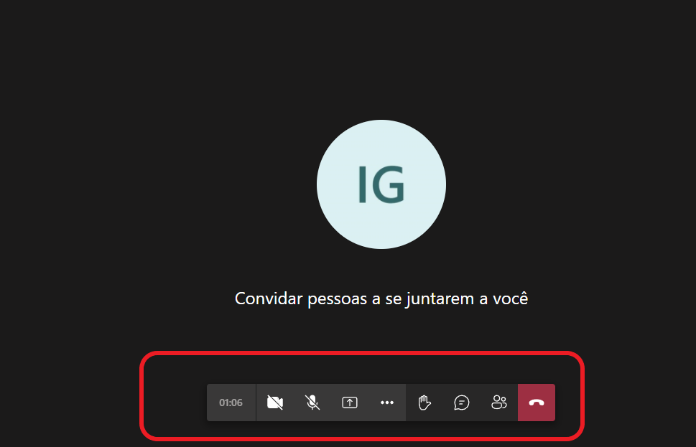

    - Dependendo do desempenho do seu computador e a quantidade de participantes simultâneos, a reunião pode fica com oscilações de desempenho.

    - Recursos e ações mais limitados.

  - Microsoft Teams Instalado no computador

    - Os botões de ações ficam na parte superior da tela.
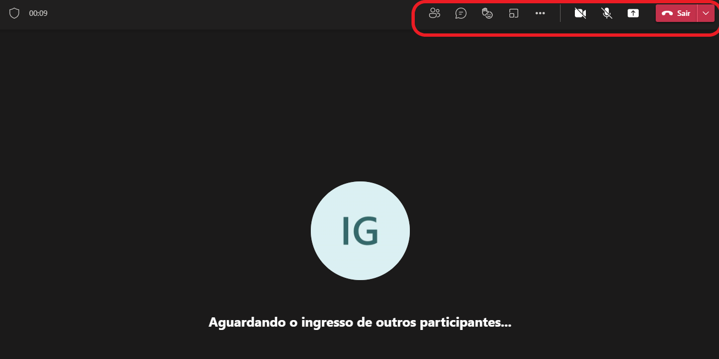

    - O desempenho do computador e a quantidade de participantes não impactam no desempenho da reunião.

    - Recursos e ações mais completos.

